第1版

苏州科技大学先导队

闭环访客系统

用 户 手 册

闭环访客系统

用户手册

【**编写目的**】

本文档仅供 [闭环访客系统] 的最终用户培训使用，目的在于使用户熟悉、并能够在日常工作中使用本系统提供的各项功能。

**【文档安全级别】**

|  |  |  |  |
| --- | --- | --- | --- |
| 级别类型 | 级别代号 | 级别描述 | 本文档隶属级别 |
| 绝密 | ★★★★ | 仅对少数系统开发人员可知 |  |
| 机密 | ★★★ | 系统管理员可知 |  |
| 一般 | ★★ | 少数用户可知 |  |
| 公开 | ☆ | 普通用户可知 | **√** |

© 中国苏州·苏州科技大学先导队

2023年12月

目录

第1章 系统功能介绍

1.1 主要功能

1.2 菜单功能

1.2.1 功能列表菜单

1.2.2 运维管理菜单

第2章 快速入门

2.1 系统登录

2.2 主菜单按钮使用

第3章 功能列表

3.1 点位查看

3.2 签到轨迹查询

3.3 打卡统计

3.4 签到统计

3.5 用户反馈

3.6 公告管理

第4章 运维管理

4.1 增加

4.2 修改

4.3 删除

4.4 日志查看

第1章

主要内容：简单介绍闭环访客系统的主要功能

# **第1章 系统功能介绍**

闭环访客系统主要划分为2个功能模块，共计16项子菜单功能。

## **1.1 主要功能**

主要功能模块如图1-1所示。



图1-1 主要功能模块图

各模块详细的功能及其使用在下面详细描述。

## **1.2 菜单功能**

### 1.2.1 功能列表菜单

如图1-2所示。



图1-2 功能列表菜单

第2章

主要内容： 面向初次使用系统的用户，介绍如何访问登录系统及实现常用功能，如签到查询。

# **第2章 快速入门**

作为初次使用本系统的用户，在正式使用本系统功能之前，需要完成以下准备工作：

(1) 注册“用户名/密码”。

(2) 安装配置必要的客户端软件。本系统基于“浏览器/服务器”模式，常用的客户端软件即为浏览器，推荐使用IE 6.0以上。需要设置浏览器“允许弹出窗口模式”。具体设置也可以咨询系统管理员。

(3) 向系统管理员索取本系统发布网址。

## **2.1 系统登录**

在完成上述准备工作后，可以打开浏览器，输入系统网址，例如 localhost：8080/#/，正常情况下，应该可以看到如下登录界面，图2-1所示。



图2-1 系统登录界面

输入注册的 用户名和密码，点击“登录”按钮，进入系统主菜单界面，如图2-2所示。假定是内部人员身份登录。

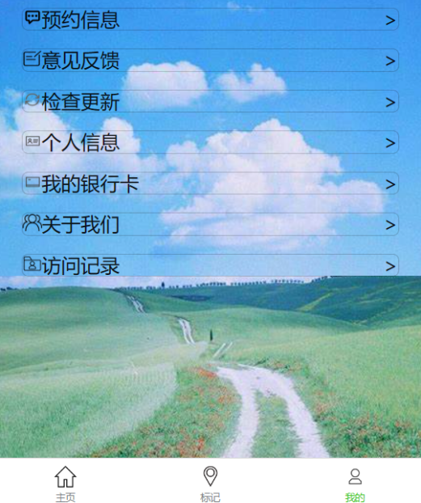

图2-2 以内部人员身份登录的系统主菜单界面

## **2.2 主菜单按钮使用**

点击主要菜单的预约信息按钮，如图所示

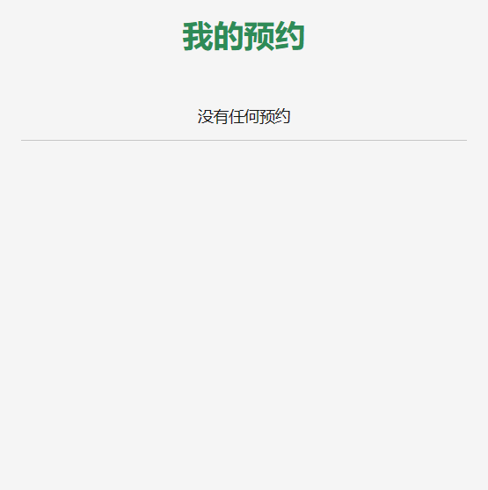

图2-3 预约信息

点击访问记录查看访问信息

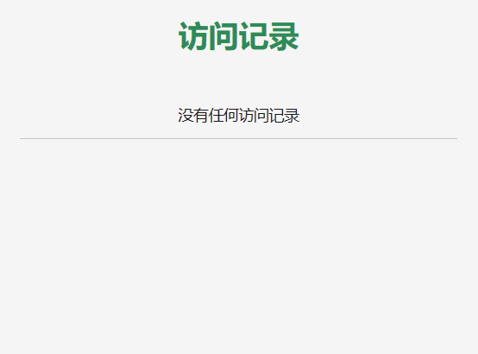

图2-4 访问信息

第3章

主要内容：介绍工作各个模块的功能及其使用。

# **第3章 功能列表**

## **3.1 预约**

该界面中有车牌号，来访单位和申报

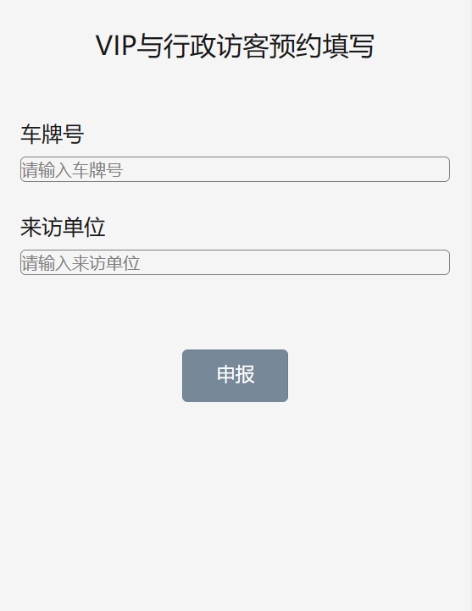

图 3-1 预约

具体操作如下：

步骤一：填写车牌号

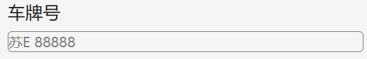

图3-2 点击画点操作后的界面图

步骤二：填写来访单位

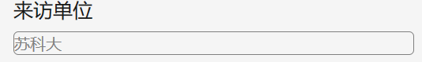

图 3-3 画点成功的提示

步骤三：查看预约是否成功

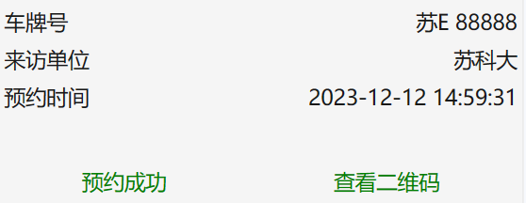

图3-4 预约成功查看界面

## **3.2 审批**

点击审批，查看审批信息

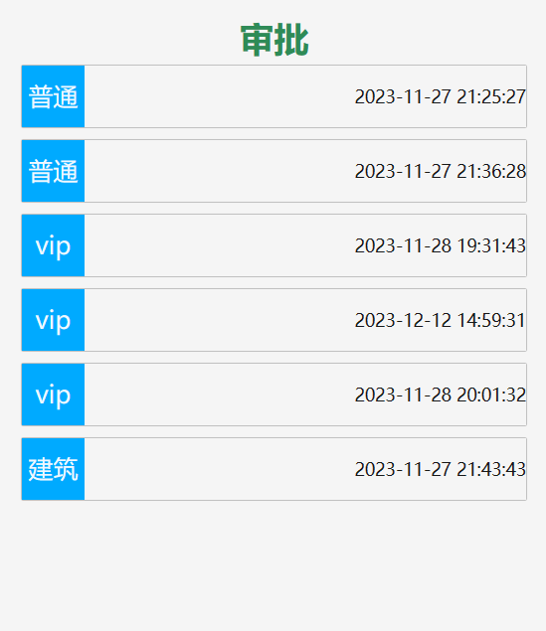

图3-5 查询审批信息

点击其中一份，进行审批

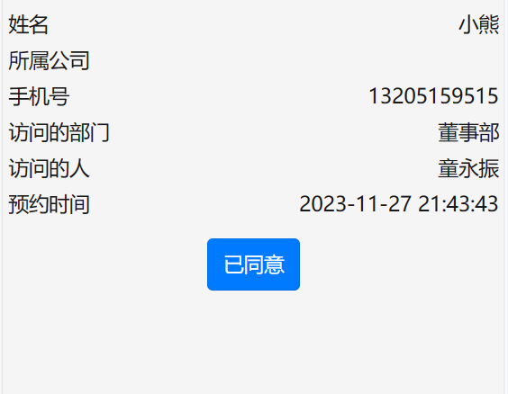

图3-6审批

## **3.3 离场**

点击离场，查看离场信息

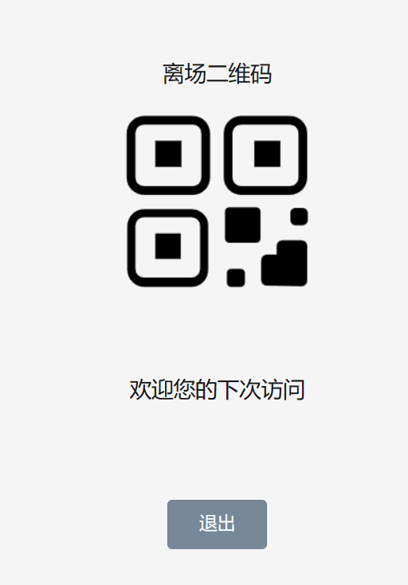

图3-7 离场信息

## **3.5 用户反馈**

该模块是APP反馈结果，暂无实例

【The End】

【文档结束】